MÔ PHỎNG PIN MẶT TRỜI BẰNG phẦN MỀM PSPICE
MODELING SOLAR PHOTOVOLTAIC MODULE USING PSPICE SOFTWARE
Dương Minh Quân¹, Đinh Thị Sen¹, Doãn Văn Đông²
¹ Trường Đại học Bách Khoa - Đại học Đà Nẵng; dmquan@dut.udn.vn, dinhsenbkclc@gmail.com
²Trường Cao đẳng Công nghệ - Đại học Đà Nẵng; dvd17285@gmail.com

Tóm tắt - Bài báo tập trung nghiên cứu về cách xây dựng chương trình mô phỏng các đường đặc tính I-V, P-V của pin mặt trời (PV) thực tế, cụ thể là loại pin CS6X-310P do Canada sản xuất. Dựa vào mô hình toán học của pin mặt trời và thông qua những khối hàm đã tích hợp sẵn trong phần mềm PSpice, tác giả xây dựng mạch điện tương đương để mô phỏng pin mặt trời CS6X-310P. Hơn nữa, tác giả cũng nghiên cứu sự ảnh hưởng của các yếu tố bất định như điện trở nối tiếp (R_{s}), điện trở song song (R_{p}), nhiệt độ (T) và bức xạ (G) của môi trường xung quanh đến khả năng làm việc của pin. Kết quả nghiên cứu là cơ sở để tác giả tiếp tục phát triển thuật toán bắt điểm công suất cực đại nhằm nâng cao hiệu suất làm việc của pin.
Từ khóa – PSpice; pin mặt trời; PV;bức xạ mặt trời;nhiệt độ.
Abstract - This article focuses on how to build a program that simulates the real solar photovoltaic (PV) that is CS6X-310P of Canada’s manufacture rely on mathematical models of the PV by using PSpice software. It was through the function blocks available in PSpice that we build the circuit simulating solar cell and consider the effect of the following factors: series resistance (R_{s}), parallel resistance (R_{p}) and temperature (T), irradiance (G) of the ambient environment to the a capacity for work of the PV. Based on the simulation result is the I-V, P-V curves to continue developing the maximum power point tracking program to improve the PV’s performance.
Key words – PSpice; Photovoltaic cell; PV;solar irradiance; temperature.

Đặt vấn đề
Ngày nay, dân số thế giới tăng nhanh, nền công nghiệp phát triển mạnh mẽ làm cho nhu cầu về năng lượng ngày càng tăng. Hơn nữa, các loại nhiên liệu hóa thạch đang dần cạn kiệt, môi trường ô nhiễm, các hiện tượng như: hiệu ứng nhà kính, phát thải khí CO₂... diễn ra mạnh mẽ. Do đó, năng lượng tái tạo là một xu thế phát triển của thế giới nói chung và Việt Nam nói riêng. Các nguồn năng lượng tái tạo đã và đang được nghiên cứu để thay thế dần nhiên liệu hóa thạch trong tương lai. Trong đó, mặt trời là một trong những nguồn năng lượng sạch, vô tận nên đã được ứng dụng rộng rãi vào đời sống trong nhiều thập kỉ qua.
Có rất nhiều phần mềm đã được sử dụng để nghiên cứu mô phỏng pin mặt trời như Matlab, Simulink, PSCAD…[1]. Tuy nhiên, ngôn ngữ mô hình hóa trên các phần mềm này là phức tạp. Phần mềm PSpice với ưu điểm là các tập lệnh đơn giản, cú pháp rõ ràng cho từng loại thiết bị nên kết quả mô phỏng có độ chính xác cao. Bên cạnh đó, phần mềm PSpice (Power Simulation Program with Integrated Circuit Emphasis) có tích hợp sẵn các hàm tính toán cho các điểm đặc biệt như điểm cực đại, cực tiểu..., cho phép xuất ra đồ thị nhanh và trực quan. Ứng dụng PSpice cho việc nghiên cứu mô hình hóa năng lượng tái tạo còn rất nhiều hạn chế. Do đó, nội dung bài báo tập trung giải quyết vấn đề này.
PSpice là phần mềm trong bộ Orcad, được phát triển bởi hãng MicroSim, cho phép mô phỏng và thiết kế mạch điện trước khi xây dựng phần cứng [2], [3]. Các chương trình mô phỏng do tác giả xây dựng trong phần mềm này cho phép quan sát các đáp ứng đầu ra của mạch điện khi thay đổi các tín hiệu đầu vào hoặc các thông số của mạch. Nhờ đó, chúng ta có thể kiểm tra lại các mạch điện đã được thiết kế để đảm bảo chất lượng cũng như khả năng hoạt động trước khi sản xuất.

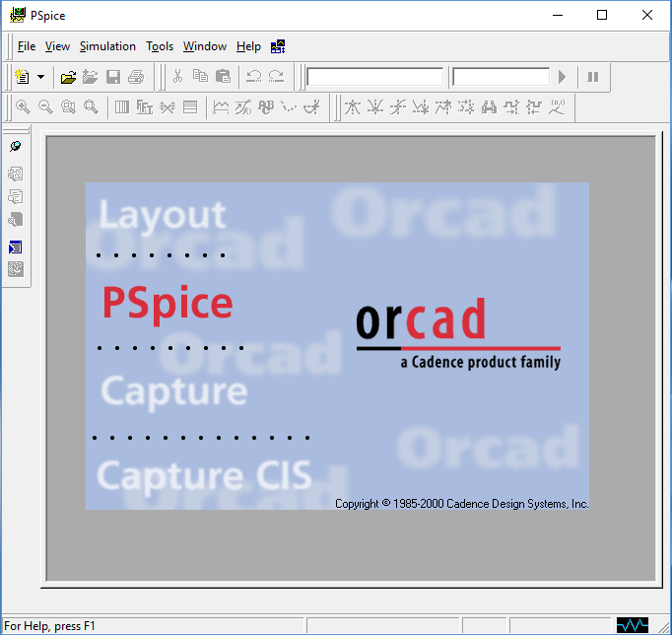
Hình 1: Giao diện phần mềmPSpice của Orcad
Bài báo dựa trên số liệu và nguyên lý hoạt động của loại pin CS6X-310P do Canada sản xuất để tiến hành mô phỏng các đặc tính I(V), P(V) của pin [4]. Để thực hiện công việc mô hình hóa, tác giả dựa vào mô hình PV gồm hai diode, một nguồn dòng, một điện trở nối tiếp và một điện trở song song trên PSpice (hình 2a). Biết rằng các thông số của một tế bào quang điện (cell) đã được nhà sản xuất cung cấp như sau: I_{sc} (dòng ngắn mạch), V_{oc} (điện áp hở mạch), P_{max} (công suất cực đại). Sau đó, tác giả tiến hành nghiên cứu ảnh hưởng của R_{s}, R_{p}, nhiệt độ và bức xạ đến hiệu suất làm việc của pin [5].

(a)
(b)
Hình 2: a -Sơ đồ tương đương mô hình 2 diode của một cell.
b - Mô hình chương trình con-subcircuit của (a) trong PSpice.

Mô hình pin mặt trời trong PSpice

Tổng quan về pin mặt trời CS6X-310P
Trong nghiên cứu này, tác giả sử dụng loại pin CS6X-310P do công ty Canadaian Solar Inc. của Canada sản xuất bởi chất lượng tốt cùng nhiều ưu điểm như: tuổi thọ pin dài (đảm bảo hoạt động tốt trên 25 năm); hiệu suất hoạt động của pin cao, có thể lên tới 16,68% khi cường độ bức xạ thấp. Ngoài ra, hiệu suất trung bình của pin có thể lên đến 96% khi bức xạ đạt 1000 W/m²; pin có thể làm việc được dưới các điều kiện môi trường khác nhau, đặc biệt có thể chịu được sức nặng của tuyết lên đến 5400 Pa, chịu được gió tới 2400 Pa, hay môi trường khắc nghiệt ở vùng ven biển, sa mạc, nhiệt đới... [4]
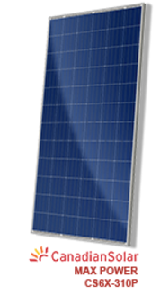
Hình 3:Module pin mặt trời CS6X-310P
Nhà sản xuất đã cung cấp thông số của pin khi hoạt động ở điều kiện thử nghiệm tiêu chuẩn (STC), cụ thể là ở cường độ bức xạ G = 1000 W/m², quang phổ AM 1.5 và nhiệt độ môi trường T = 25 ⁰C. Tác giả đã sử dụng các thông số của pin ở Bảng 1 để mô phỏng và so sánh kết quả.
Bảng 1: Thông số thực tế của module CS6X – 310P ở STC [4]
Thông số điện của CS6X-310P
Công suất tối đa (P_{max}) | 310 W
Điện áp làm việc (V_{mp}) | 36,4 V
Dòng điện làm việc (I_{mp}) | 8,52 A
Điện áp hở mạch (V_{oc}) | 44,9 V
Dòng điện ngắn mạch I_{sc} | 9.08 A
Hiệu suất làm việc | 16,16 %
Nhiệt độ làm việc | -40 ⁰C ~ +85 ⁰C

Xây dựng chương trình con của một tế bào quang điện trong PSpice.
Dựa vào hình 2a và định lý Kirchhoff 1 ta có:
$I=I_{L}-I_{D1}-I_{D2}-\frac{V+I.R_{s}}{R_{sh}}$ (1)
Với
I_{L} = $\frac{J_{sc}A}{1000}$ G. (2)
$I_{D1}=I_{01}.\left[exp\left(\frac{V+I.R_{s}}{n.V_{T}}\right)-1\right]$ (3)

${ I}_{D2}=I_{02}.\left[exp\left(\frac{V+I.R_{s}}{2.V_{T}}\right)-1\right]$ (4)

Trong đó, I là dòng điện của cell; I_{L} là dòng photon ánh sáng, I_{L} được xác định bởi J_{sc} (mật độ dòng ngắn mạch được cho tại điều kiện tiêu chuẩn STC - AM 1.5G, G = 1000 W/m², T_{cell} = 25ºC); I_{D1}, I_{D2} là dòng điện qua diode 1 và 2; I₀ = J₀A là dòng bão hòa ngược của hai diode, với A là diện tích bề mặt của một tế bào quang điện (mm²) và J₀ là mật độ dòng bão hòa ngược của diode 1 và 2; V_{T} là điện áp nhiệt của các diode (V_{T} =$\frac{KT}{q}$ ); n là hệ số lý tưởng của diode [4].
Từ phương trình (1) ta xây dựng được subcircuit (hình 2b) với các thông số của một tế bào quang điện, đó là A, J₀, J_{sc}, R_{s}, R_{p} [5]. Tế bào quang điện này nhận tia bức xạ tạo nên nguồn dòng I_{L}, khi đưa vào chương trình, I_{L} được cung cấp bởi khối G device có sẵn trong PSpice. Đầu (3) được nối nối tiếp với các subcircuit khác để tạo thành một mô-đun pin mặt trời. Cuối cùng, các subcircuit này được kết nối với một mạch đo để thu được họ đặc tính I(V), P(V).
2.3 Phát triển chương trình để mô phỏng mô-đun pin mặt trời
Để mô phỏng mô-đun pin mặt trời, cần phải mô phỏng đầy đủ các đặc tính của một tế bào quang điện dưới sự thay đổi của các yếu tố bất định như nhiệt độ, bức xạ và R_{s}, R_{p} của pin [6][7]. Từ đó, ta có thể xác định được thông số và công suất cực đại của một mô-đun pin. Quá trình này được đơn giản hóa dưới dạng sơ đồ khối ở Hình 4.
Hình 4: Sơ đồ khối mô hình hóa pin mặt trời
Mô-đun PV này là tập hợp các subcircuit con (ứng với 1 cell) được nối nối tiếp với nhau. Các cell được kết nối như Hình 5. Trong bài báo này, tác giả sử dụng thêm diode bypass để tăng hiệu suất của PV, cho phép PV hoạt động ngay cả khi bị che khuất.
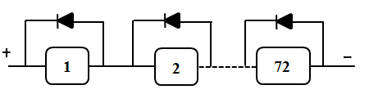
Hình 5: Mô hình PV nối nối tiếp dùng diode bypass [5]

Kết quả mô phỏng mô-đun pin mặt trời CS6X-310
Dựa vào các công thức và các khối hàm trong PSpice, tác giả mô phỏng được các đường đặc tính của pin và cho ra bảng số liệu như sau:
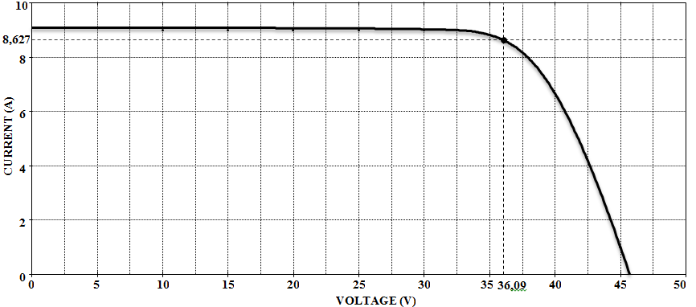(a)
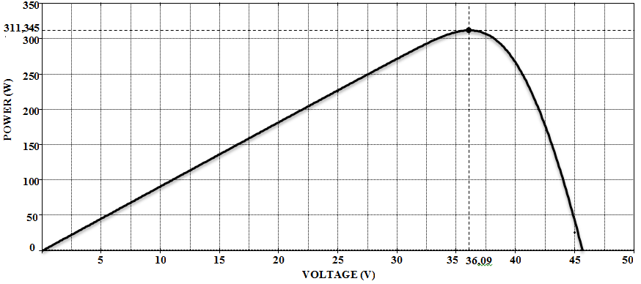

(b)
Hình 6: Đặc tính của module pin mặt trời:
(a) I-V; (b) P-V

Bảng 2: Các thông số thực tế và mô phỏng của module CS6X – 310P ở STC
Thông số | V_{mp}(V) | I_{mp}(A) | P_{mp}(W) | I_{sc}(A) | V_{oc}(V)
Thực tế | 36,4 | 8,52 | 310 | 9,08 | 44,9
PSpice | 36,09 | 8,627 | 311,348 | 9,099 | 45,738
Độ lệch | 0,31 | 0,107 | 1,348 | 0,019 | 0,838
Từ Hình 6 và Bảng 2, ta thấy kết quả mô phỏng cũng như giá trị của các thông số V_{mp}, I_{mp}, P_{max}, I_{sc} và V_{oc} của pin mặt trời sử dụng phần mềm PSpice gần như không sai khác nhiều so với giá trị thực tế.
  - Kết quả mô phỏng sự ảnh hưởng của điện trở nối tiếp (R_{s})

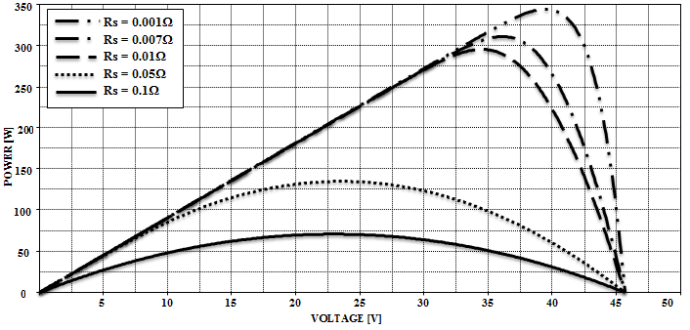
Hình 7: Ảnh hưởng của R_{s} đến đặc tính I-V
Quan sát Hình 7, ta thấy được sự ảnh hưởng của R_{s} đến điện áp và công suất đầu ra của PV. Khi tăng dần giá trị của R_{s} thì dòng điện giảm nhiều, tổn hao bên trong PV lớn nên công suất đầu ra của PV giảm mạnh.
  - Kết quả mô phỏng sự ảnh hưởng của điện trở song song (R_{p})
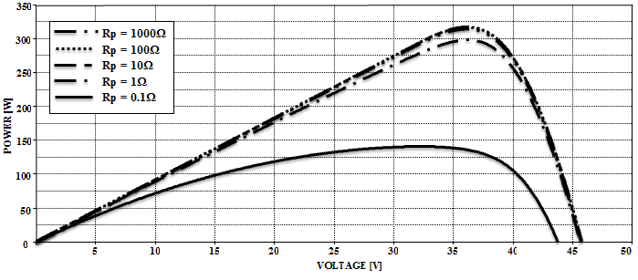
Hình 8: Ảnh hưởng của R_{p} đến đặc tính P-V
Quan sát Hình 8, ta thấy điện trở song song R_{P} ảnh hưởng nhiều đến điện áp và công suất đầu ra của PV. Khi giảm dần giá trị của R_{P}, điện áp của PV giảm nhanh, làm giảm công suất đầu ra của pin mặt trời.
R_{s} và R_{P} ảnh hưởng nhiều tới các đường đặc tính của PV, vì vậy việc xác định R_{s}, R_{p} càng chính xác thì kết quả mô phỏng càng sát với thực tế [1], [6].
  - Kết quả mô phỏng sự ảnh hưởng của nhiệt độ (T)
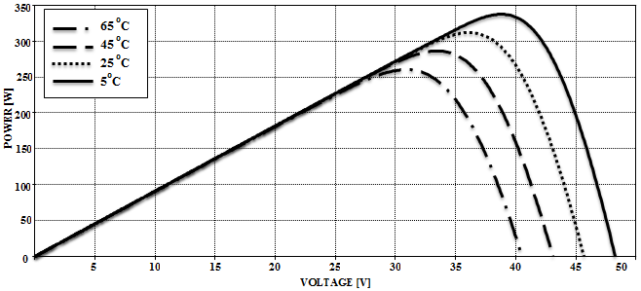
Hình 9: Ảnh hưởng của nhiệt độ đến đặc tính P-V
Nhiệt độ ảnh hưởng lớn đến hoạt động của PV. Khi nhiệt độ tăng, dòng ngắn mạch I_{sc} tăng rất nhẹ trong khi điện áp hở mạch V_{oc} lại giảm đáng kể nên công suất đầu ra giảm, đồ thị có xu hướng dịch chuyển sang trái và xuống dưới.
  - Kết quả mô phỏng sự ảnh hưởng của cường độ bức xạ mặt trời (G)
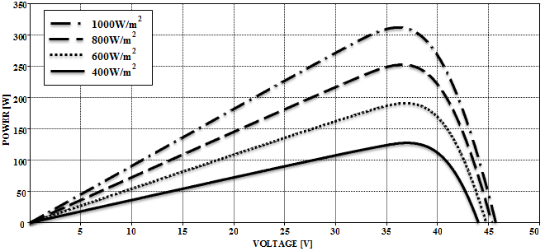
Hình 10:Ảnh hưởng của bức xạ đến đặc tính P-V
Khi cường độ bức xạ G tăng, I_{sc} tăng tương ứng theo công thức (2), điện áp hở mạch V_{oc} cũng tăng nhưng nhỏ hơn rất nhiều so với I_{sc}, nên công suất đầu ra tăng lên đáng kể, do đó đồ thị có xu hướng dịch nhiều lên trên.
Ngược lại, khi nhiệt độ T và cường độ bức xạ G giảm, sự thay đổi các thông số, đặc tính của pin ngược lại so với khi T và G tăng. Vậy nên, dựa vào kết quả này, ta có thể xem xét, kiểm tra điều kiện môi trường, vị trí lắp đặt pin để có thể khai thác được tối đa hiệu suất làm việc của PV.

Kết luận
Kết quả của nghiên cứu cho thấy mức độ hiệu quả của việc mô hình hóa một pin mặt trời thực tế dựa trên các biểu thức toán học và sơ đồ mạch hai diode. Các thông số mô phỏng được tính toán dựa trên các công trình nghiên cứu trước đó [6]. Mô hình do tác giả đề xuất đã đáp ứng đầy đủ các mục đích nghiên cứu, cụ thể là biểu diễn được sự thay đổi công suất làm việc của pin khi các yếu tố điện trở, bức xạ mặt trời, nhiệt độ thay đổi. Dựa trên các thuật toán tính toán trong nghiên cứu này, tác giả hoàn toàn có thể xây dựng mô hình mô phỏng pin mặt trời giống với một tấm pin mặt trời thực tế. Kết quả nghiên cứu là cơ sở cho việc phát triển các nghiên cứu tiếp theo dựa trên mô hình được tác giả xây dựng trên phần mềm PSpice.
Qua quá trình nghiên cứu, tác giả nhận thấy phần mềm PSpice có ưu điểm là cú pháp lập trình rõ ràng phù hợp với các loại thiết bị điện tử công suất nhỏ, có câu lệnh đơn giản. Hơn nữa, phần mềm này cũng có tích hợp các hàm tính toán các điểm cực đại, cực tiểu và xuất ra đồ thị nhanh, chính xác. Tuy nhiên, PSpice còn tồn tại một số hạn chế như không thể đọc dữ liệu từ file excel và không cho phép chạy một lúc hai biến trở lên. Nhưng với tính năng đơn giản và dễ sử dụng, đặc biệt là trong việc mô phỏng pin mặt trời thì PSpice hoàn toàn phù hợp để nghiên cứu, ứng dụng và phát triển rộng rãi trong tương lai.
Tài liệu tham khảo
[1] Le Quy Ngoc, Duong Minh Quan, Nguyen Huu Hieu, Tran Vinh Tinh, “Modeling Photovoltaic Module using Iterative Solution”, August 2016 ICATEC.
[2] http://www.slideshare.net/nho_Osaka/huong-dan-su-dung-phan-mem-pspice
[3] http://documents.tips/documents/pspice-55949666e6054.html
[4] CANADIAN SOLAR INC. Feb. 2016. All rights reserved, PV Product Datasheet V5.4_EN
[5] Luis Castaner, Santiago Silvestre, “Modeling Photovoltaic Systems PSpice”, September 2002.
[6] A. V. Pavan Kumar, Alivelu M. Parimi, K. Uma Rao, “Performance Analysis of a Two-Diode model of PV cell for PV based generation in Matlab”, 2014 IEEE
[7] Marcelo GradellaVillalva, Jonas Rafael Gazoli, and Ernesto RuppertFilho,” Comprehensive Approach to Modeling and Simulation of Photovoltaic Arrays”, IEEE TRANSACTIONS ON POWER ELECTRONICS, VOL. 24, NO. 5, MAY 2009.

(BBT nhận bài: …/…/2016, phản biện xong: …/…/2016))

Thông tin về tác giả
Dương Minh Quân
- Năm 2008: Tốt nghiệp Đại học chính quy, ngành Điện kỹ thuật, tại Trường Đại học Bách khoa, Đại học Đà Nẵng.
- Năm 2012: Tốt nghiệp Thạc sĩ chính quy, ngành Điện kỹ thuật, tại Đại học Dongguk, Seoul, Hàn Quốc.
- Năm 2016:Tốt nghiệp Tiến sĩ chính quy, ngành Điện kỹ thuật, tại Trường ĐH Bách Khoa Milan, Ý.
- Năm 2008-nay: Giảng viên Khoa Điện, Trường ĐH Bách khoa, Đại học Đà Nẵng.
Đinh Thị Sen
- Sinh viên lớp 12DCLC – Khoa Điện – Đại học Bách Khoa – Đại học Đà Nẵng.

Doãn Văn Đông
- Năm 2008: Tốt nghiệp Đại học chính quy, ngành Điện kỹ thuật, tại Trường Đại học Bách khoa, Đại học Đà Nẵng.
- Năm 2012: Tốt nghiệp Thạc sĩ chính quy, ngành Điện kỹ thuật, tại Đại học Đà Nẵng.
- Năm 2008-nay: Giảng viên Khoa Điện, Trường Cao đẳng Công nghệ, Đại học Đà Nẵng.

